{{qs.organization.name}} | {{qs.organization.logo.image}}

Projekt | {{qs.project.name}} | Nummer | {{qs.project.allgemein.nummer}}
Projektort | {{qs.project.allgemein.projektadresse.strasse}}, {{qs.project.allgemein.projektadresse.ort}}
Bauherr | {{qs.project.allgemein.bauherr}}

Flucht- und Rettungsplan
Dieser Flucht- und Rettungsplan entspricht in seinem Inhalt den Anforderungen der Technischen Regel für Arbeitsstätten „Fluchtwege und Notausgänge, Flucht und Rettungsplan“ – ASR A2.3, Ausgabe 2014.
Die Arbeitgeber haben die Maßnahmen zur Gestaltung von Fluchtwegen abzustimmen.
Fluchtwege, die nicht erkennbar ins Freie oder in einen gesicherten Bereich führen oder deren Verlauf sich während der Baumaßnahme wesentlich ändert oder unübersichtlich ist, müssen gekennzeichnet sein.
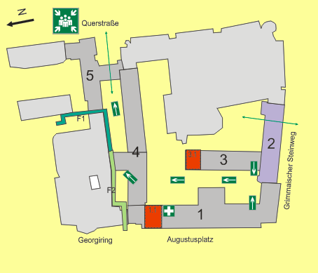
Beispielplan – vor Verwendung projektbezogen ersetzen
Legende
 | Erste Hilfe |  | Krankentrage |  | Rettungsweg - Notausgang
 | Arzt |  | Rettungsweg |  | Sammelstelle
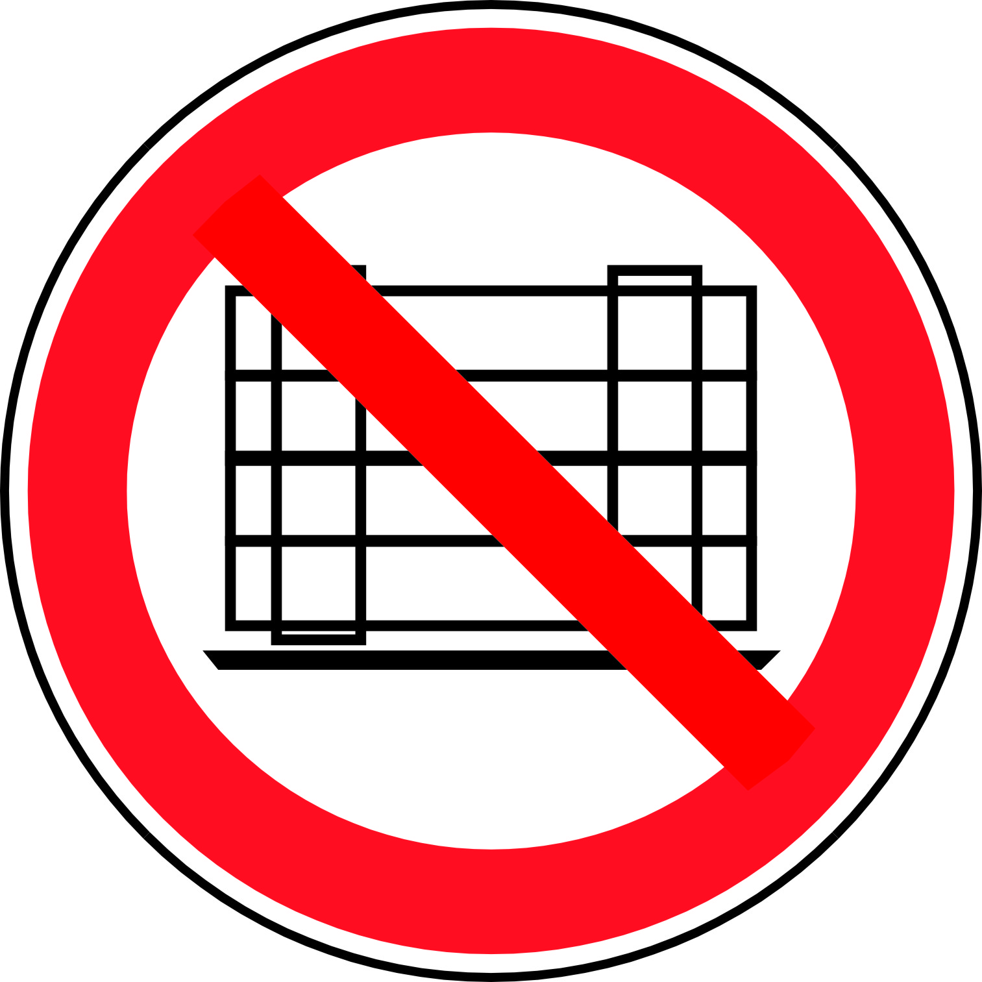 | Fluchttüren dürfen von außen nicht verstellt werden; Verbotszeichen PO 23 anbringen

